Мордовский фольклор в жизни ребенка.
«…нет ничего прекраснее , чем знание
родного языка и любить свою родину».
М.В. Ломоносов

Уважаемые коллеги и родители,
Мы живем в интересное и сложное информационное время, где влияние телевизора, компьютера и интернета имеет над всеми нами магическую силу. Но согласитесь, эта информация не всегда идет на пользу нашим детям. А нам с Вами необходимо сохранить здоровье наших детей. Поэтому настоятельно обращаем Ваше внимание на необходимость изучения истоков национальной культуры - мордовского фольклора.
Фольклор издавна считался народным богатством. Через фольклор у детей обогащается словарный запас и развивается память.
Фольклор - одно из мощных средств, которое позволяет осуществлять воспитание на основе национальных традиций.
Мордовский фольклор богат и разнообразен. Он представлен потешками, прибаутками, загадками, поговорками, сказками, легендами, колыбельными песнями.
Мордовские потешки создавались на потеху детям. Знакомство с ними расширяет кругозор детей, обогащает чувства и речь.
СОРОКА, СОРОКА 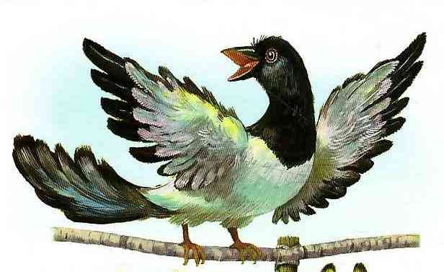
-Сорока, сорока, -Сорока, сорока,
Сорока, акша бока. Сорока белобока.
Азк мезе, вешендят, Скажи , что ищешь?
Мезень колга чикордат? И о чем трещишь?
Мезе юмафтоть? Что потеряла?
Мезе прафтоть? Что упало? Что ты уронила?
-Пяштенянень прафтонь, -Орешки уронила
Марнек юмафтонь. И всех их потеряла.

В пословицах возносятся любовь к Родине, трудолюбию, храбрость и другие положительные свойства человеческого характера. Они имеют большое значение для нравственного воспитания детей.
В родном краю жить как в раю.
Золотые руки-золотые дела.
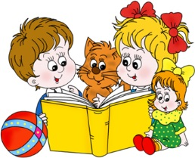
Доброе сердце к сердцу льнет.
Много хорошего сделаешь - много друзей приобретёшь.
Материнское слово - святое слово.
Учи детей, пока малы - хороши будут взрослыми.

Мордовские загадки знакомят детей с природными явлениями, зверями и птицами,
с окружающим миром. Загадки способствуют развитию памяти, образного мышления.
*Летом я от него прячусь, *Красивую дугу в дождливые
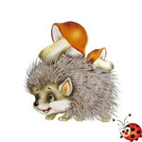
Зимой я его ищу. (Солнце) дни запрягаю. (Радуга).

*Без рук, без топора, *Иголки с собой носит, а шить
А себе дом строит. (Птица) не умеет. (Ёж)

Поэтические образы мордовских колыбельных песенок доступны всем детям. В них поется о птицах, о предметах домашнего обихода. Мама, напевая колыбельную песенку , передает свой опыт, знания о мире, учит обычаям мордовского народа. Дети, слушая колыбельные песни, быстрее развиваются и лучше адаптируются в жизни.
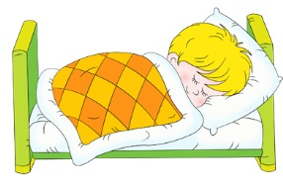
БАЮ-БАЮ, ИДНЯЗЕ
Баю-баю, иднязе, Баю, баю, ребенок мой,
Ляень сетьме веднязе, Тихая вода речная,
Удок, касат оцюста, Спи и вырастишь большой,
Тума лаца тазаста. Словно дуб, и бед не зная.

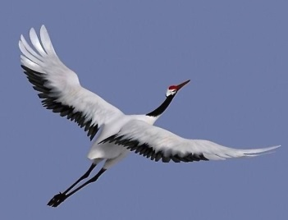
Сказки – наиболее любимый вид фольклора. Мордовские сказки знакомят детей с историческим прошлым мордовского народа, особенностями его быта, обычаев, с красотой родной природы, разнообразием животного мира. Сказки помогают формировать художественный вкус, воспитывать доброе отношение к людям.
ЛИСА И ЖУРАВЛЬ
Поспорили лиса и журавль, кто из них хитрее. Лиса похвасталась, что семьдесят семь хитростей знает.
-А я только одну,- говорит журавль.- Зато моя хитрость главнее.
-Как бы не так ! – не поверила лиса.
Пока они спорили, окружили их охотники с собаками. Лиса туда- сюда заметалась- спрятаться негде. А журавль убегать не стал, лег на землю и притворился мертвым. Собаки на него внимание не обратили , за лисой погнались.
Журавль решил помочь лисе. Поднялся в воздух, полетел и сел на землю прямо перед собаками. Бежит, крыльями хлопает, будто хочет взлететь, да не может. Собаки за ним погнались, а лису из виду потеряли. Журавль оттолкнулся длинными ногами, поднялся и полетел к себе домой.
Так журавль от смерти лису спас. Лиса после всем рассказывала, что хитрее журавля никого нет.
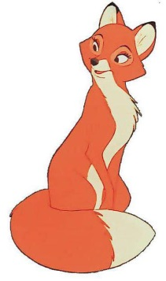
Прочитайте детям следующие сказки: «Пугливая мышь», «Благодарный медведь», «Как собака друга искала», «Три брата», «Девушка березка» и другие.
Желаем Вам успехов в воспитании детей
в культурных традициях мордовского народа!

ПАМЯТКА
Мордовский фольклор в жизни ребенка
МДОУ «Детский сад №20 комбинированного вида»
Авторы: Черкасова О.Н. воспитатель высшей квалификационной категории
Юткина Г.В. воспитатель высшей квалификационной категории

